宁德市第五中学
共青团活动简报
第 期
共青团宁德五中委员会 2022年3月31日

“学党史，强信念，跟党走”宁德五中党史学习教育
动员大会
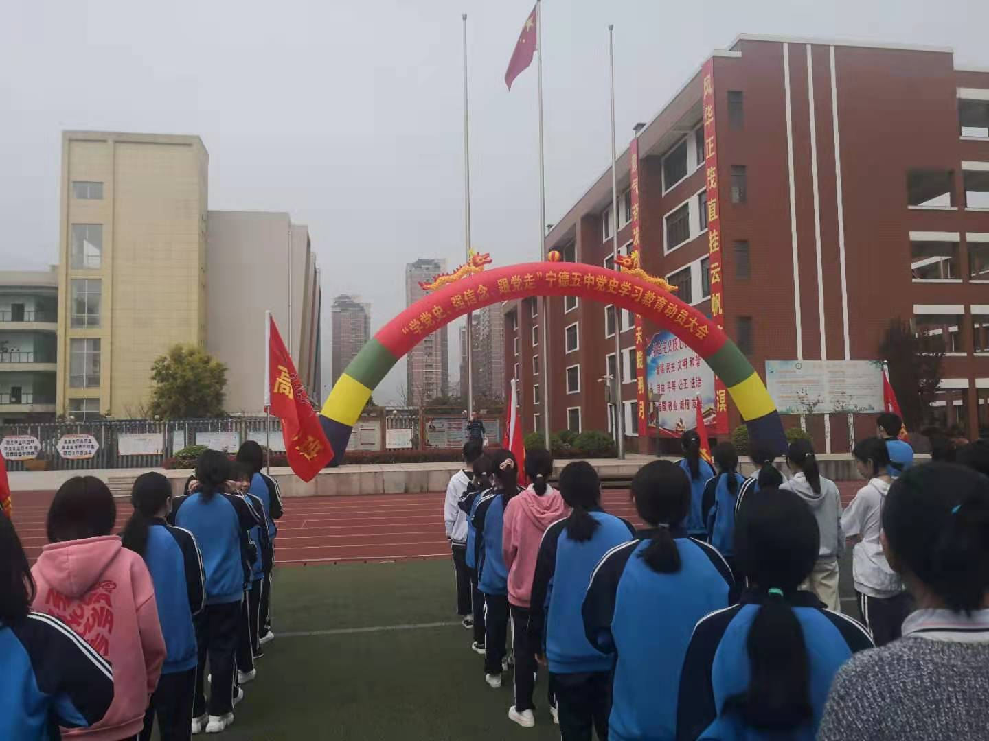
3月31日早上，宁德五中召开了 “学党史，强信念，跟党走”宁德五中党史学习教育动员大会。刘登久主任主持了本次大会，号召全校师生深入学习贯彻习近平总书记在党史学习教育动员大会上的重要讲话精神和党中央决策部署，并对全校开展党史学习教育进行集中动员和全面部署。
首先，大会就“为什么要学习党的历史”做出说明。习近平总书记强调：“广大党员、干部和人民群众要很好学习了解党史、新中国史，守住党领导人民创立的社会主义伟大事业，世世代代传承下去。”学习党史、新中国史，是坚持和发展中国特色社会主义、把党和国家各项事业继续推向前进的必修课。这门功课不仅必修，而且必须修好。党员、干部带头学习党史、新中国史，认识和把握我们党在革命、建设、改革各个历史时期积累的宝贵经验，可以获得思想的启迪、智慧的增长，提高工作本领，站在历史的深厚基础上更加坚定地走向未来。
其次，大会谈到了我们“从党的历史中学习什么”的问题。习近平总书记指出：“我们党的一百年，是矢志践行初心使命的一百年，是筚路蓝缕奠基立业的一百年，是创造辉煌开辟未来的一百年。”回望过往的奋斗路，眺望前方的奋进路，党员、干部必须把党的历史学习好、总结好，把党的成功经验传承好、发扬好。这些包含了学习党的理论探索史；学习始终践行党的初心使命的历史；学习党的不懈奋斗史；学习党的自身建设历史；学习党的政治锻造史。
最后，大会谈到了怎样学习党的历史”的方法与途径。党员、干部学习党史，树立正确的党史观和采取科学的学习方法至关重要。习近平总书记强调：“要坚持以我们党关于历史问题的两个决议和党中央有关精神为依据，准确把握党的历史发展的主题主线、主流本质，正确认识和科学评价党史上的重大事件、重要会议、重要人物。习近平总书记强调：“要旗帜鲜明反对历史虚无主义，加强思想引导和理论辨析，更好正本清源、固本培元。”党员、干部必须坚持唯物史观，认真贯彻落实学史明理、学史增信、学史崇德、学史力行的重要要求，切实用党的奋斗历程和伟大成就鼓舞斗志、明确方向，用党的光荣传统和优良作风坚定信念、凝聚力量，用党的实践创造和历史经验启迪智慧、砥砺品格。





